**КОНСУЛЬТАЦИЯ ДЛЯ РОДИТЕЛЕЙ**

**Методические рекомендации для**[**родителей**](http://dohcolonoc.ru/roditel.html)

**детей с задержкой психического развития.**

Успех коррекционного обучения во многом определяется тем, насколько четко организована совместная работа родителей и детей.

1. У ребенка с ЗПР ослаблена память, не сформировано произвольное внимание, отстают в развитии мыслительные процессы, поэтому необходимо закреплять изученный материал в детском саду и дома. Для этого задаются домашние задания на повторение изученной темы.

2. Первоначально задания выполняются ребенком с активной помощью родителя, постепенно приучая ребенка к самостоятельности.

3. Необходимо приучать ребенка к самостоятельному выполнению заданий. Не следует спешить, показывая, как нужно выполнять задание. Помощь должна носить своевременный и разумный характер.

4. Важно определить, кто именно из взрослого окружения ребенка будет с ним заниматься по заданию воспитателя

5. Время занятий (15 – 20 мин.) должно быть закреплено в режиме дня. Постоянное время занятий дисциплинирует ребенка, помогает усвоению учебного материала.

6. Занятия должны носить занимательный характер.

7. При получении задания необходимо внимательно ознакомиться с его содержанием, убедиться, что вам все понятно.

8. В затруднительных случаях консультироваться у педагога.

9. Подберите необходимый наглядный дидактический материал, пособия, которые рекомендует воспитатель.

10. Занятия должны быть регулярными.

11. Закрепление знаний может проводиться во время прогулок, поездок, по дороге в детский сад. Но некоторые виды занятий требуют обязательной спокойной деловой обстановки, а также отсутствия отвлекающих факторов.

12. Занятия должны быть непродолжительными, не вызывать утомления и пресыщения.

13.Необходимо придерживаться единых требований, которые предъявляются ребенку.

14. У ребенка с ЗПР практически всегда нарушено речевое развитие, поэтому необходимо ежедневно тренировать ребенка в выполнении артикуляционной гимнастики.

15. Упражнения обязательно выполняются перед зеркалом.

16. Особое внимание уделяется не скорости, а качеству и точности выполнения артикуляционных упражнений.

17. Каждое артикуляционное упражнение рекомендуется выполнять сначала медленно, затем темп ускорять.

18. Упражнение выполняется 6 – 8 раз по 10 сек. (можно больше). Для лучшей наглядности упражнения делаются совместно с ребенком, старательно показывая и объясняя каждое движение.

19. Для закрепления звука в слоге, слове необходимо повторять речевой материал не менее 3- х раз.

20. При произнесении нужного звука следует произносить звук в слоге или слове утрированно (намеренно выделяя голосом).

21. Тетрадь для закрепления материала необходимо содержать в аккуратном виде.

22. Будьте терпеливы с ребенком, доброжелательны, но достаточно требовательны.

23. Отмечайте малейшие успехи, учите ребенка преодолевать трудности.

24. Обязательно посещайте консультации и открытые занятия воспитателя.

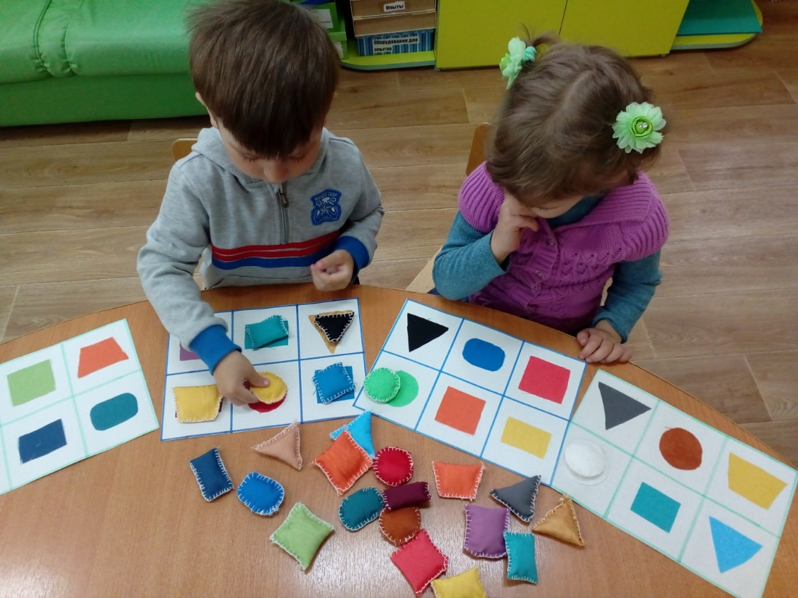

**Учитель-дефектолог: Мария Валерьевна Сибирцева**